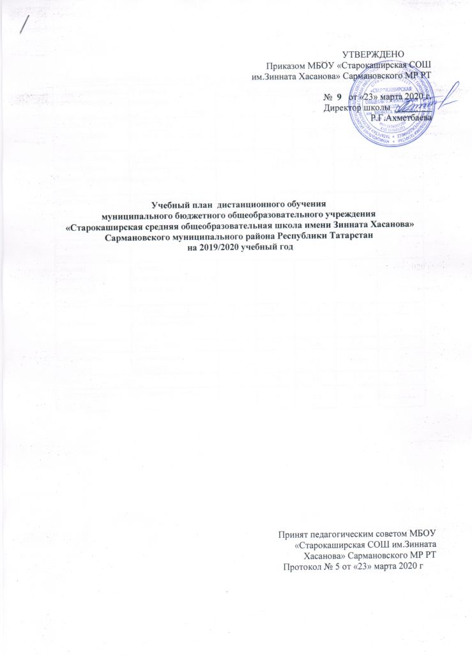

Недельный учебный план по ФГОС НОО с нерусским (родным) языком обучения
Предметные области | Учебные  предметы  Классы | Количество часов в неделю |  |  |  | Всего часов
Предметные области | Учебные  предметы  Классы | I | II | III | IV | Всего часов
Русский язык и  Литературное чтение | Русский язык | 2 | 2 | 2 | 1,5 | 10
Русский язык и  Литературное чтение | Литературное чтение | 1 | 0,5 | 0,5 | 0,5 | 10
Родной язык и литературное чтение на родном языке | Родной язык | 1 | 1 | 1 | 1 | 6,5
Родной язык и литературное чтение на родном языке | Литературное чтение на родном языке | 1 | 0,5 | 0,5 | 0,5 | 6,5
Иностранный язык | Иностранный язык | – | 1 | 1 | 1 | 3
Математика и информатика | Математика | 2 | 2 | 2 | 2 | 8
Обществознание и естествознание | Окружающий мир | 1 | 1 | 1 | 1 | 4
Основы религиозных культур и светской этики | Основы религиозных культур и светской этики | – | – | – | 0,5 | 0,5
Искусство | Музыка | 0,5 | 0,5 | 0,5 | 0,5 | 2
Искусство | Изобразительное искусство | 0,5 | 0,5 | 0,5 | 0,5 | 2
Технология | Технология | 0,5 | 0,5 | 0,5 | 0,5 | 2
Физическая культура | Физическая культура | 0,5 | 0,5 | 0,5 | 0,5 | 2
Итого: |  | 10 | 10 | 10 | 10 | 40
Максимально допустимая недельная нагрузка |  | 10 | 10 | 10 | 10 | 40

Недельный учебный план основного общего образования
(обучение на родном (нерусском) языке)
Предметные области | Учебные  предметы  Классы | Количество часов в неделю
Предметные области | Учебные  предметы  Классы | V | VI | VII |  | VIII |  |  |  | IX | Всего
 | Обязательная часть
Русский язык и литературное чтение | Русский язык | 2,5 | 2,5 |  | 2 |  | 2 |  | 2 |  |  | 11
Русский язык и литературное чтение | Литература | 1,5 | 1,5 |  | 1 |  | 1 |  | 1 |  |  | 6
Родной язык и родная литература | Родной язык | 1 | 1 |  | 1 |  | 1 |  | 1 |  |  | 5
Родной язык и родная литература | Родная литература | 1 | 1 |  | 1 |  | 1 |  | 1 |  |  | 5
Иностранный язык | Иностранный (английский) язык | 1,5 | 1,5 |  | 1,5 |  | 1,5 |  | 1,5 |  |  | 7,5
Иностранный язык | Второй иностранный (немецкий)язык |  |  |  |  |  |  |  | 0,5 |  |  | 0,5
Математика и информатика | Математика | 2,5 | 2,5 |  |  |  |  |  |  |  |  | 5
Математика и информатика | Алгебра |  |  |  | 2 |  | 2 |  | 2 |  |  | 6
Математика и информатика | Геометрия |  |  |  | 1 |  | 1 |  | 1 |  |  | 3
Математика и информатика | Информатика |  |  |  | 0,5 |  | 0,5 |  | 1 |  |  | 2
Общественно-научные предметы | История России. Всеобщая история | 1 | 1 |  | 1 |  | 1 |  | 1 |  |  | 5
Общественно-научные предметы | Обществознание | 0,5 | 0,5 |  | 0,5 |  | 1 |  | 1 |  |  | 3,5
Общественно-научные предметы | География | 0,5 | 0,5 |  | 1 |  | 1 |  | 1 |  |  | 4
Естественно-научные предметы | Физика |  |  |  | 1 |  | 1 |  | 1 |  |  | 3
Естественно-научные предметы | Химия |  |  |  |  |  | 1 |  | 1 |  |  | 2
Естественно-научные предметы | Биология | 0,5 | 0,5 |  | 1 |  | 1 |  | 1 |  |  | 4
Искусство | Музыка | 0,5 | 0,5 |  | 0,5 |  | 0,5 |  |  |  |  | 2
Искусство | Изобразительное искусство | 0,5 | 0,5 |  | 0,5 |  |  |  |  |  |  | 1,5
Технология | Технология | 0,5 | 0,5 |  | 1 |  | 0,5 |  |  |  |  | 2,5
Физическая культура и Основы безопасности жизнедеятельности | Основы безопасности жизнедеятельности |  |  |  |  |  | 0,5 |  | 0,5 |  |  | 1
Физическая культура и Основы безопасности жизнедеятельности | Физическая культура | 0,5 | 0,5 |  | 0,5 |  | 0,5 |  | 0,5 |  |  | 2,5
Итого |  | 14,5 | 14,5 | 17 |  | 18 |  | 18 |  |  | 82
Максимально допустимая недельная нагрузка |  | 14,5 | 14,5 | 17 |  | 18 |  | 18 |  |  | 82

Учебный план среднего полного образования для 10-11 классов.
Информационно-технологический профиль

Учебные предметы |  |  | Число недельных учебных часов за два года обучения
Федеральный и региональный компонент
Русский язык |  |  | 2 (1/1)
Литература |  |  | 4 (2/2)
Английский язык |  |  | 2 (1/1)
История |  |  | 2 (1/1)
Обществознание (включая экономику и право) |  |  | 3 (1,5/1,5)
География |  |  | 1 (0,5/0,5)
Химия |  |  | 2 (1/1)
Биология |  |  | 2(1/1)
Физика |  |  | 2 ( 1/1)
Астрономия |  |  | 0,5 (-/0,5)
Физическая культура |  |  | 1 (0,5/0,5)
Основы безопасности  жизнедеятельности |  |  | 1 (0,5/0,5)
Итого: |  |  | 20,5(10/10,5)
Профильные учебные предметы
Математика |  |  | 10 (5/5)
Информатика и ИКТ |  |  | 4 (2/2)
Итого: |  |  | 16(8/8)
Региональный (национально-региональный) компонент
По усмотрению субъекта Российской Федерации | Родной (татарский) язык | 1 (0,5/0,5)
По усмотрению субъекта Российской Федерации | Родная (татарская) литература | 1 (0,5/0,5)
Элективные учебные предметы:
Русский язык – «С экзаменом на ты» |  |  | 1(0,5/-)
Русский язык - «Сочинение: законы и секреты мастерства» |  |  | 1(-/0,5)
Обществознание - «Основы права» |  |  | 0,5(0,5/-)
Обществознание - «Актуальные вопросы обществознания» |  |  | 0,5(-/0,5)
Химия – «Генетическая связь органических соединении» |  |  | 0,5(0,5/-)
Биология – «Решение задач по генетике» |  |  | 0,5(0,5/-)
Биология -«Избранные вопросы биологии» |  |  | 0,5(-/0,5)
Итого: |  |  | 42 (21/21)

